PLAT CHAUD SAUMON SAUCE CITRON GINGEMBRE

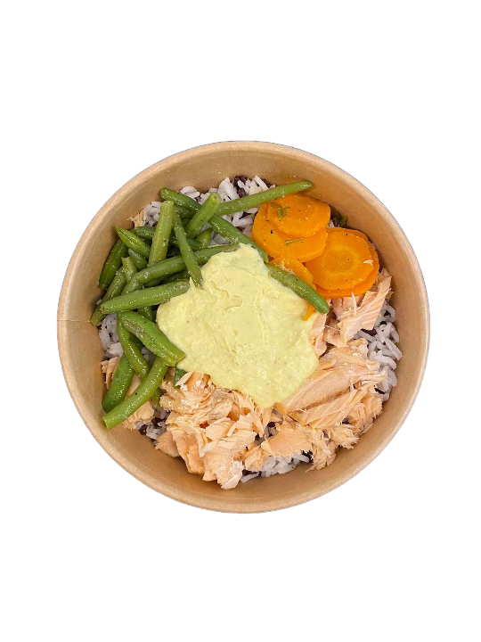
Ingrédients:
Riz basmati, riz noir, haricot vertes, carotte cuites, saumon d’Atlantique
(POISSON), Sauce citron gingembre [(crème stérilisée uht(crème (LAIT),
stabilisant:carraghénanes),eau, oignon, citron confit au gingembre 9.2%
(citron confit au sel 44% huile de tournesol, gingembre 21%, vinaigre d’alcool,
épices) lait de noix de coco en poudre : (lait de noix de coco en poudre,
maltodextrine, protéine de LAIT, stabilisant : phosphates de sodium),
huile d’olive vierge extra, amidon modifié, sel].

Ingredients:
Basmati rice, black rice, green beans, carrot, Atlantic salmon (FISH), Lemon ginger sauce [(sterilized cream uht(cream (MILK), stabilizer: carrageenan), water, onion, preserved lemon ginger 9.2% (lemon preserved in salt 44% sunflower oil, ginger 21%, spirit vinegar, spices) coconut milk powder: (coconut milk powder, maltodextrin, MILK protein, stabilizer: sodium phosphates) olive oil extra virgin, modified starch, salt].

Limite de conservation/ Shelf life:
Le produit a une limite de 3 jours quand les conditions de conservations sont suivi. Durée minimale de conservation à la livraison est de 2 jours.
The product has a shelf life of 3 days under the above storage conditions. Minimum shelf life on delivery is 2 days.

Traçabilité/ Traceability
Le traçabilité du produit est basé sur le date de conservation et le nom du produit.
Traceability of the product is based on the expiration date and the product name.

Liste d’allergènes/ Allergens list
Produit /Product
Céréales (gluten) / cereals (gluten) | Crustacés / crustaceans | Amandes / almonds | Noix de Macadamia / macadamia nuts
Blé / wheat | Oeufs / eggs | Noisettes / hazelnuts | Céleri / celery
Seigle / rye | Poissons / fish | Noix / walnuts | Moutarde / mustard
Orge / barley | Arachides / peanuts | Noix de cajou / cashews | Graines de sésame / sesame seeds
Avoine / oats | Soja / soybeans | Noix de pécan / pecan nuts | Sulfites / sulphites > 10mg/kg of/ou/oder/or 10mg/l SO2
Épeautre / spelt | Lait (lactose) / milk (lactose) | Noix du Brésil / Brazil nuts | Lupin / lupin
Kamut / kamut | Fruits à coque / Nuts | Pistaches / pistachio nuts | Mollusques / molluscs
* Selon règlement européenne 1169/2011
* According to the EU-Regulation 1169/2011

SALADE DE BETTERAVES
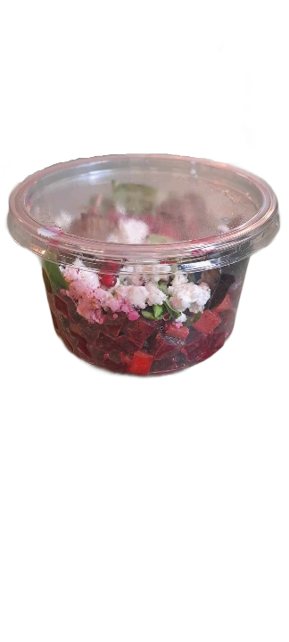

Ingrédients:
Betterave cuit, corotte crue, aubergines grillés, graines de SÉSAME,
graines de grenade, Feta (Feta fromage AOP au LAIT Grec de brebis pasteurisé),
mâche, vinaigre balsamic.

Ingredients:
Cooked beetroot, raw corrot, grilled aubergine, SESAME seeds pomegranate seeds,
Feta (PDO Feta cheese made with pasteurised Greek ewe's MILK),
lamb's lettuce, balsamic vinegar.

Limite de conservation/ Shelf life:
Le produit a une limite de 3 jours quand les conditions de conservations sont suivi. Durée minimale de conservation à la livraison est de 2 jours.
The product has a shelf life of 3 days under the above storage conditions. Minimum shelf life on delivery is 2 days.

Traçabilité/ Traceability
Le traçabilité du produit est basé sur le date de conservation et le nom du produit.
Traceability of the product is based on the expiration date and the product name.

Liste d’allergènes/ Allergens list
Produit /Product
Céréales (gluten) / cereals (gluten) | Crustacés / crustaceans | Amandes / almonds | Noix de Macadamia / macadamia nuts
Blé / wheat | Oeufs / eggs | Noisettes / hazelnuts | Céleri / celery
Seigle / rye | Poissons / fish | Noix / walnuts | Moutarde / mustard
Orge / barley | Arachides / peanuts | Noix de cajou / cashews | Graines de sésame / sesame seeds
Avoine / oats | Soja / soybeans | Noix de pécan / pecan nuts | Sulfites / sulphites > 10mg/kg of/ou/oder/or 10mg/l SO2
Épeautre / spelt | Lait (lactose) / milk (lactose) | Noix du Brésil / Brazil nuts | Lupin / lupin
Kamut / kamut | Fruits à coque / Nuts | Pistaches / pistachio nuts | Mollusques / molluscs
* Selon règlement européenne 1169/2011
* According to the EU-Regulation 1169/2011

GRANDE SALADE LENTILLE OEUF POCHÉ

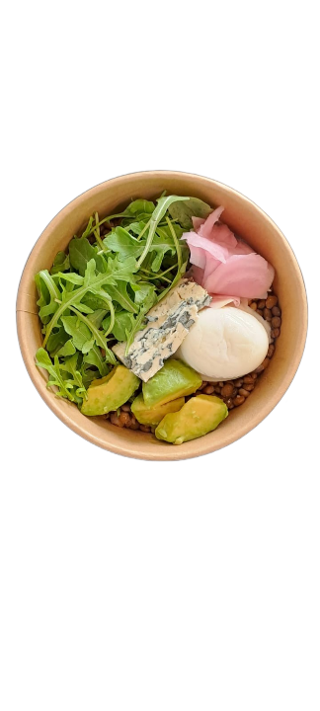
Ingrédients:
Lentille [lentille séches trempées UE et non UE, eau, sel, arôme naturel
d´oignons], OEUF poché, échalotes, roquette, betterave chiogga, Fromage bleu
[LAIT de vache pasteurisé, sel, presure, ferments (dont LAIT) et d´affinage
dont Penicillum roqueforti, 27% matieres grasses sur produit fini],
avocat, multigraines [graines de tournesol décortiquées, graines de courge
décortiquées, pignons de pin décortiqués et pelés. Origine non UE].

Ingredients:
Lentils [EU and non-EU soaked dried lentils, water, salt, natural onion flavour],
poached EGG, shallots, rocket, chiogga beetroot, Blue cheese
[Pasteurised cow's MILK, salt, rennet, ferments (including MILK) and maturing agents
including Penicillum roqueforti, 27% fat on finished product],
avocado, multigrain [shelled sunflower seeds, shelled pumpkin seeds
shelled pine nuts. Non-EU origin].

Limite de conservation/ Shelf life:
Le produit a une limite de 3 jours quand les conditions de conservations sont suivi. Durée minimale de conservation à la livraison est de 2 jours.
The product has a shelf life of 3 days under the above storage conditions. Minimu m shelf life on delivery is 2 days.

Traçabilité/ Traceability
Le traçabilité du produit est basé sur le date de conservation et le nom du produit.
Traceability of the product is based on the expiration date and the product name.

Liste d’allergènes/ Allergens list
Produit /Product
Céréales (gluten) / cereals (gluten) | Crustacés / crustaceans | Amandes / almonds | Noix de Macadamia / macadamia nuts
Blé / wheat | Oeufs / eggs | Noisettes / hazelnuts | Céleri / celery
Seigle / rye | Poissons / fish | Noix / walnuts | Moutarde / mustard
Orge / barley | Arachides / peanuts | Noix de cajou / cashews | Graines de sésame / sesame seeds
Avoine / oats | Soja / soybeans | Noix de pécan / pecan nuts | Sulfites / sulphites > 10mg/kg of/ou/oder/or 10mg/l SO2
Épeautre / spelt | Lait (lactose) / milk (lactose) | Noix du Brésil / Brazil nuts | Lupin / lupin
Kamut / kamut | Fruits à coque / Nuts | Pistaches / pistachio nuts | Mollusques / molluscs
* Selon règlement européenne 1169/2011
* According to the EU-Regulation 1169/2011

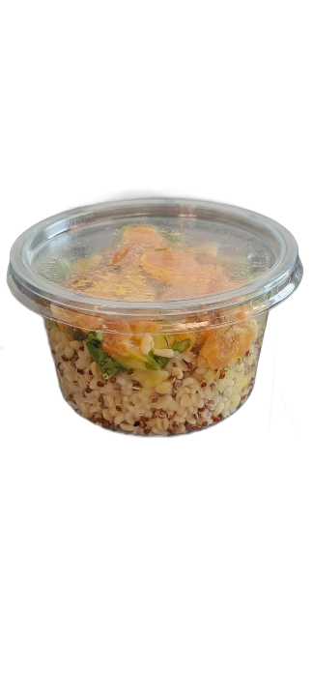
SALADE SAUMON GRAVLAX

Ingrédients:
Boulgour, quinoa rouge, courgettes grillés, avocat, tomate confit [tomates
séchées 74%,huile de colza 20%, sel, vinaigre de vin blanc, correcteur d´acidité:
acide citrique, plantes aromatiques, capres, ail, antioxydant: acid ascorbique],
mesclun (melanche de salades), jus de citron, saumon fumé (POISSON) [saumon
salar élevé en Norvege 97%, sel sec 3%]
Gravlax: MOUTARDE savora [MOUTARDE de Dijon 40% (eau, graines de
MOUTARDE brunes 10%, vinaigre d´alcool, sel, acidifiant: acide citrique,
conservateur: DISULFITE de potassium), vinaigre de malt d´ORGE 27%, eau, farine de BLÉ, sucre, vinagre d´alcool, sel, miel 1,4%, épices et aromates 0,8% (curcuma, cannelle, ail, noic de muscade, oignon, graines de CÉLERI, piment de Cayenne, clou de girofle, graines de MOUTARDE blanches, estragon)], aneth, sucre, huile de colza.

Ingredients:
Boulgour, red quinoa, grilled courgette, avocado, tomato confit [dried tomatoes 74%, rapeseed oil 20%, salt, white wine vinegar, acidity regulator: citric acid, aromatic plants, capers, garlic, antioxidant: ascorbic acid], mesclun (salad mix), lemon juice, smoked salmon (FISH) [salmon salar raised in Norway 97%, dry salt 3%].
Gravlax: MOUTARDE savora [MOUTARDE de Dijon 40% (water, brown MOUTARDE seeds 10%, spirit vinegar, salt, acidifying agent: citric acid, preservative: DISULFITE e potassium), barley malt vinegar 27%, water, WHEAT flour, sugar, spirit vinegar, salt, honey 1.4%, spices and herbs 0.8% (turmeric, cinnamon, garlic, nutmeg, onion, CELERY seeds, cayenne pepper, cloves, white MOUTARDE seeds, tarragon)], dill, sugar, rapeseed oil.

Limite de conservation/ Shelf life:
Le produit a une limite de 3 jours quand les conditions de conservations sont suivi. Durée minimale de conservation à la livraison est de 2 jours.
The product has a shelf life of 3 days under the above storage conditions. Minimum shelf life on delivery is 2 days.

Traçabilité/ Traceability
Le traçabilité du produit est basé sur le date de conservation et le nom du produit.
Traceability of the product is based on the expiration date and the product name.

Liste d’allergènes/ Allergens list
Produit /Product
Céréales (gluten) / cereals (gluten) | Crustacés / crustaceans | Amandes / almonds | Noix de Macadamia / macadamia nuts
Blé / wheat | Oeufs / eggs | Noisettes / hazelnuts | Céleri / celery
Seigle / rye | Poissons / fish | Noix / walnuts | Moutarde / mustard
Orge / barley | Arachides / peanuts | Noix de cajou / cashews | Graines de sésame / sesame seeds
Avoine / oats | Soja / soybeans | Noix de pécan / pecan nuts | Sulfites / sulphites > 10mg/kg of/ou/oder/or 10mg/l SO2
Épeautre / spelt | Lait (lactose) / milk (lactose) | Noix du Brésil / Brazil nuts | Lupin / lupin
Kamut / kamut | Fruits à coque / Nuts | Pistaches / pistachio nuts | Mollusques / molluscs
* Selon règlement européenne 1169/2011
* According to the EU-Regulation 1169/2011

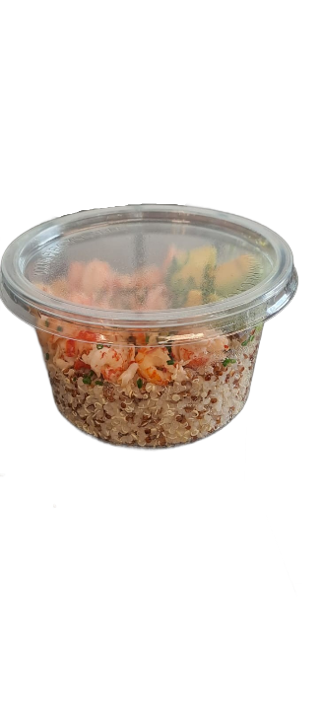
QUINOA & ÉCREVISSES

Ingrédients:
Quinoa blanc et rouge, Écrevisses (CRUSTACÉS), Avocat, Coeur de palmier,
Paprika, Sel, Huile de colza, Pulpe d´ail, Persil.

Ingredients:
Quinoa blanc et rouge, Crayfish (CRUSTACEANS), Avocado, Heart of palm, Paprika,
Salt, Rapeseed oil, Parsley.

Limite de conservation/ Shelf life:
Le produit a une limite de 3 jours quand les conditions de conservations sont suivi. Durée minimale de conservation à la livraison est de 2 jours.
The product has a shelf life of 3 days under the above storage conditions. Minimum shelf life on delivery is 2 days.

Traçabilité/ Traceability
Le traçabilité du produit est basé sur le date de conservation et le nom du produit.
Traceability of the product is based on the expiration date and the product name.

Liste d’allergènes/ Allergens list
Produit /Product
Céréales (gluten) / cereals (gluten) | Crustacés / crustaceans | Amandes / almonds | Noix de Macadamia / macadamia nuts
Blé / wheat | Oeufs / eggs | Noisettes / hazelnuts | Céleri / celery
Seigle / rye | Poissons / fish | Noix / walnuts | Moutarde / mustard
Orge / barley | Arachides / peanuts | Noix de cajou / cashews | Graines de sésame / sesame seeds
Avoine / oats | Soja / soybeans | Noix de pécan / pecan nuts | Sulfites / sulphites > 10mg/kg of/ou/oder/or 10mg/l SO2
Épeautre / spelt | Lait (lactose) / milk (lactose) | Noix du Brésil / Brazil nuts | Lupin / lupin
Kamut / kamut | Fruits à coque / Nuts | Pistaches / pistachio nuts | Mollusques / molluscs
* Selon règlement européenne 1169/2011
* According to the EU-Regulation 1169/2011

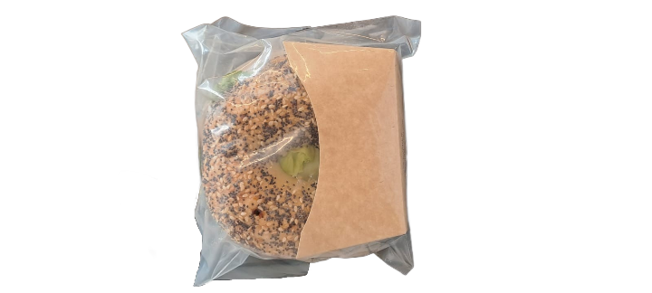
BEIGEL PASTRAMI

Ingrédients:
PAIN: Farine de BLÉ, eau, sucre, sel, malt (BLÉ), mélasse, levure, grains de
SÉSAME, grains de pavot ,oignons seches, ail en pudre, GLUTEN de BLÉ,
fibre de BLÉ, émulsifiant E472e, germes de BLÉ, levure inactivée, semoule
de mais.
PASTRAMI: [boeuf mariné cuit, viande de boeuf origine UE 83,3%, eau,
Conservatuer: lactate de potassium, épices pastrami 1,8% (coriandre, ail,
poivre, fénugrec, saccharose, sel, colorant: E150a, aromes, arome de fumée),
sirop de glucose, sel, conservateur: nitrite de sodium, arome naturel, huile d´olive, huile de tournesol, poivre, dextrose, antioxydant: ascorbate de sodium, ail, jus de citron],
Cornichons [cornichons, eau, vinaigre d´alcool, sirop de glucose-fructose, , sucre, graines de MOUTARDE, poivrons rouges, oignons, aneth, sel, arome naturel, antioxydant: acide ascorbique, colorant: riboflavine],
MOUTARDE de Dijon [eau, graines de MOUTARDE, vinaigre, sel, antioxydant: DISULPHITE de potassium, acidifiant: E330], salade iceberg, tomates, Cheddar rouge [LAIT pasteurisé de vache origine UE, sel, ferments lactique (LAIT), présure et colorant (E160a (iii)].

Ingredients:
BREAD: WHEAT flour, water, sugar, salt, malt (WHEAT), molasses, yeast, SESAME seeds, poppy seeds, dried onions, garlic in pudding, WHEAT GLUTEN. sesame seeds, poppy seeds, dried onions, garlic pudding, wheat gluten, WHEAT fibre, emulsifier E472e, WHEAT germs, inactivated yeast, maize semolina. semolina.
PASTRAMI: [cooked marinated beef, EU origin beef 83.3%, water, Preservative: potassium lactate, pastrami spices 1.8% (coriander, garlic, pepper, fenugreek, saccharose, salt, colour: E150a, flavourings, smoke flavouring), glucose syrup, salt, preservative: sodium nitrite, natural flavouring, olive oil, sunflower oil, pepper, dextrose, antioxidant: sodium ascorbate, garlic, lemon juice], Gherkins [gherkins, water, spirit vinegar, glucose-fructose syrup, sugar, MUSTARD seeds, red peppers, onions, dill, salt, natural flavour, antioxidant: ascorbic acid, colour: riboflavin], MOUTARDE de Dijon [water, MOUTARDE seeds, vinegar, salt, antioxidant: potassium DISULPHITE, acidifying agent: E330], iceberg lettuce, tomatoes, red Cheddar [pasteurised cow's MILK from the EU, salt, milk enzymes (MILK), rennet and colour (E160a (iii)).

Limite de conservation/ Shelf life:
Le produit a une limite de 3 jours quand les conditions de conservations sont suivi. Durée minimale de conservation à la livraison est de 2 jours.
The product has a shelf life of 3 days under the above storage conditions. Minimum shelf life on delivery is 2 days.

Traçabilité/ Traceability
Le traçabilité du produit est basé sur le date de conservation et le nom du produit.
Traceability of the product is based on the expiration date and the product name.

Liste d’allergènes/ Allergens list
Produit /Product
Céréales (gluten) / cereals (gluten) | Crustacés / crustaceans | Amandes / almonds | Noix de Macadamia / macadamia nuts
Blé / wheat | Oeufs / eggs | Noisettes / hazelnuts | Céleri / celery
Seigle / rye | Poissons / fish | Noix / walnuts | Moutarde / mustard
Orge / barley | Arachides / peanuts | Noix de cajou / cashews | Graines de sésame / sesame seeds
Avoine / oats | Soja / soybeans | Noix de pécan / pecan nuts | Sulfites / sulphites > 10mg/kg of/ou/oder/or 10mg/l SO2
Épeautre / spelt | Lait (lactose) / milk (lactose) | Noix du Brésil / Brazil nuts | Lupin / lupin
Kamut / kamut | Fruits à coque / Nuts | Pistaches / pistachio nuts | Mollusques / molluscs
* Selon règlement européenne 1169/2011
* According to the EU-Regulation 1169/2011

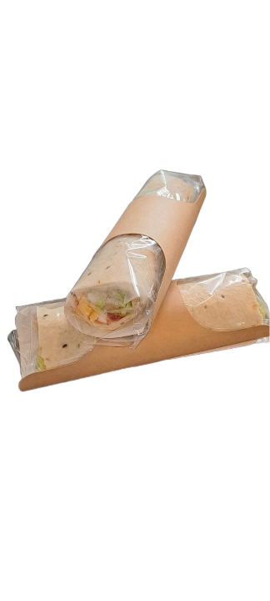
WRAP THON
Ingrédients:
PITA: (farine de BLÉ enrichie (farine de BLÉ, carbonate de calcium, fer, niacine,
thiamine), eau, huile végétale (huile de colza), mélange multigrains 2,6%
(graines de lin brunes, graines de lin dorées), sucre,
poudre à lever (E500, E450), sel, acide malique, émulsifiant :
E471 (végétal).
THON TARTINABLE: [huile de colza, THON Listao (POISSON) 25%,
carotte, CELERI rave, double concentré de tomate, eau, poivron,
jaune d´OEUF, vinaigre, MOUTARDE (eau, graines de MOUTARDE,
vinaigre, sel, épices], sel, Sucre, concentré de paprika, fibre vegetale,
sirop de glucose séché, Huile de tournesol, protéines de LAIT, piment de Cayenne 0,4%, arome, extrait d´épices et de plantes aromatique, extrait de petits pois et de carottes, stabilisants: E412, E415, Consevateurs: E202, E211 ,Acidifiants: E270, E330, Antioxydant: E300],
Tomates, OEUF, olives vertes, salade coeur de lettuce, oignon doux, basilic, radis.

Ingredients:
PITA: (enriched WHEAT flour (WHEAT flour, calcium carbonate, iron, niacin, thiamine), water, vegetable oil (rapeseed oil), 2.6% multigrain mix (brown linseed, golden linseed), sugar, raising agent (E500, E450), salt, malic acid, emulsifier :
E471 (vegetable).
TARTINABLE TUNA: [rapeseed oil, Listao TUNA (FISH) 25%, carrot, CELERIAC, double concentrated tomato, water, pepper,
EGG yolk, vinegar, MUSTARD (water, MUSTARD seeds, vinegar, salt, spices], Salt, Sugar, Paprika concentrate, Vegetable fibre, dried glucose syrup, sunflower oil, MILK protein, cayenne pepper 0.4%, flavouring, spice and aromatic plant extracts, pea and carrot extracts, stabilisers: E412, E415, Raising agents: E202, E211 ,Acidifiers: E270, E330, Antioxidant: E300],
Tomatoes, EGG, green olives, lettuce heart salad, sweet onion, basil, radish.

Limite de conservation/ Shelf life:
Le produit a une limite de 3 jours quand les conditions de conservations sont suivi. Durée minimale de conservation à la livraison est de 2 jours.
The product has a shelf life of 3 days under the above storage conditions. Minimum shelf life on delivery is 2 days.

Traçabilité/ Traceability
Le traçabilité du produit est basé sur le date de conservation et le nom du produit.
Traceability of the product is based on the expiration date and the product name.

Liste d’allergènes/ Allergens list
Produit /Product
Céréales (gluten) / cereals (gluten) | Crustacés / crustaceans | Amandes / almonds | Noix de Macadamia / macadamia nuts
Blé / wheat | Oeufs / eggs | Noisettes / hazelnuts | Céleri / celery
Seigle / rye | Poissons / fish | Noix / walnuts | Moutarde / mustard
Orge / barley | Arachides / peanuts | Noix de cajou / cashews | Graines de sésame / sesame seeds
Avoine / oats | Soja / soybeans | Noix de pécan / pecan nuts | Sulfites / sulphites > 10mg/kg of/ou/oder/or 10mg/l SO2
Épeautre / spelt | Lait (lactose) / milk (lactose) | Noix du Brésil / Brazil nuts | Lupin / lupin
Kamut / kamut | Fruits à coque / Nuts | Pistaches / pistachio nuts | Mollusques / molluscs
* Selon règlement européenne 1169/2011
* According to the EU-Regulation 1169/2011

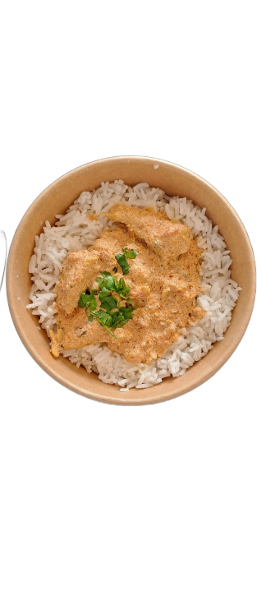
PLAT CHAUD POULET BOMBAY

Ingrédients:
Riz basmati,
Sauce: Poulet Bombay [poulet origin UE 34%, sauce tomate 23% (CÉLERI,
CREME 20%, oignons, petits pois, eau, huile de SOJA entierment rafinée, OEUFS,
Épices (MOUTARDE, fécule de pomme de terre, gingembre, ail, coriandre, sel]
Coriandre

Ingredients:
Basmati rice
SAUCE: Bombay Chicken [EU origin chicken 34%, tomato sauce 23% (CELERY, CREAM 20%, onions, peas, water, whole refined SOJA oil, EGGS, Spices (MUSTARD, potato starch, ginger, garlic, coriander, salt)
Coriander

Limite de conservation/ Shelf life:
Le produit a une limite de 3 jours quand les conditions de conservations sont suivi. Durée minimale de conservation à la livraison est de 2 jours.
The product has a shelf life of 3 days under the above storage conditions. Minimum shelf life on delivery is 2 days.

Traçabilité/ Traceability
Le traçabilité du produit est basé sur le date de conservation et le nom du produit.
Traceability of the product is based on the expiration date and the product name.

Liste d’allergènes/ Allergens list
Produit /Product
Céréales (gluten) / cereals (gluten) | Crustacés / crustaceans | Amandes / almonds | Noix de Macadamia / macadamia nuts
Blé / wheat | Oeufs / eggs | Noisettes / hazelnuts | Céleri / celery
Seigle / rye | Poissons / fish | Noix / walnuts | Moutarde / mustard
Orge / barley | Arachides / peanuts | Noix de cajou / cashews | Graines de sésame / sesame seeds
Avoine / oats | Soja / soybeans | Noix de pécan / pecan nuts | Sulfites / sulphites > 10mg/kg of/ou/oder/or 10mg/l SO2
Épeautre / spelt | Lait (lactose) / milk (lactose) | Noix du Brésil / Brazil nuts | Lupin / lupin
Kamut / kamut | Fruits à coque / Nuts | Pistaches / pistachio nuts | Mollusques / molluscs
* Selon règlement européenne 1169/2011
* According to the EU-Regulation 1169/2011

SALADE POLUET CAJUN & MANGUE
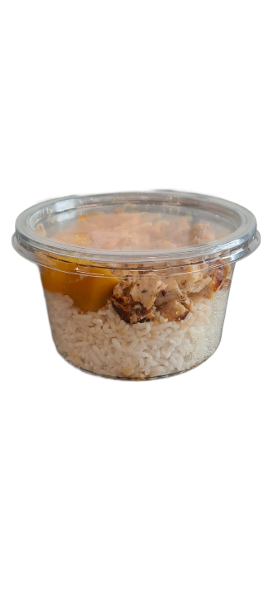

Ingrédients:
Riz basmati au coco, poulet [Filet de poulet 93% (origine EU), LACTOSE,
Antioxidants (E325, E326, E262), Stabilisants (E450, E407), Sel, Protéines de
SOJA, Protéines de LAIT, Arôme], epices CAJUN [ail, piment doux, poivre gris,
origan, pignon, cumin, farine de MOUTARD, thym, piment fort, sel].
Coleslaw: carotte, chou blanc, vinaigre de vin, yourt grec (LAIT).
Mangue

Ingredients:
Basmati rice with coconut, chicken [Chicken fillet 93% (EU origin), LACTOSE, Antioxidants (E325, E326, E262), Stabilisers (E450, E407), Salt, SOYBEAN protein, MILK Protein, Flavouring], CAJUN spices [garlic, sweet pepper, grey pepper, oregano, Onion, cumin, MUSTARD flour, thyme, hot pepper, salt].
Coleslaw: carrot, white cabbage, wine vinegar, Greek yurt (MILK).
Mango

Limite de conservation/ Shelf life:
Le produit a une limite de 3 jours quand les conditions de conservations sont suivi. Durée minimale de conservation à la livraison est de 2 jours.
The product has a shelf life of 3 days under the above storage conditions. Minimum shelf life on delivery is 2 days.

Traçabilité/ Traceability
Le traçabilité du produit est basé sur le date de conservation et le nom du produit.
Traceability of the product is based on the expiration date and the product name.

Liste d’allergènes/ Allergens list
Produit /Product
Céréales (gluten) / cereals (gluten) | Crustacés / crustaceans | Amandes / almonds | Noix de Macadamia / macadamia nuts
Blé / wheat | Oeufs / eggs | Noisettes / hazelnuts | Céleri / celery
Seigle / rye | Poissons / fish | Noix / walnuts | Moutarde / mustard
Orge / barley | Arachides / peanuts | Noix de cajou / cashews | Graines de sésame / sesame seeds
Avoine / oats | Soja / soybeans | Noix de pécan / pecan nuts | Sulfites / sulphites > 10mg/kg of/ou/oder/or 10mg/l SO2
Épeautre / spelt | Lait (lactose) / milk (lactose) | Noix du Brésil / Brazil nuts | Lupin / lupin
Kamut / kamut | Fruits à coque / Nuts | Pistaches / pistachio nuts | Mollusques / molluscs
* Selon règlement européenne 1169/2011
* According to the EU-Regulation 1169/2011

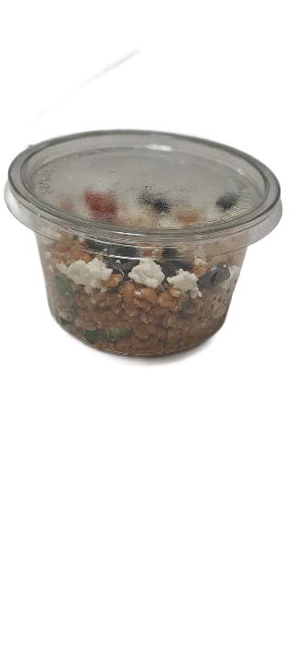
SALADE ÉPEAUTRE

Ingrédients:
ÉPEAUTRE cuite, Feta (Feta fromage AOP au LAIT Grec de brebis pasteurisé),
olives noir, concombre, tomates, menthe, sel, poivre

Ingredients:
Cooked SPELT, Feta (PDO Feta cheese made from pasteurised Greek ewe's MILK),
black olives, cucumber, tomatoes, mint, salt, pepper

Limite de conservation/ Shelf life:
Le produit a une limite de 3 jours quand les conditions de conservations sont suivi. Durée minimale de conservation à la livraison est de 2 jours.
The product has a shelf life of 3 days under the above storage conditions. Minimum shelf life on delivery is 2 days.

Traçabilité/ Traceability
Le traçabilité du produit est basé sur le date de conservation et le nom du produit.
Traceability of the product is based on the expiration date and the product name.

Liste d’allergènes/ Allergens list
Produit /Product
Céréales (gluten) / cereals (gluten) | Crustacés / crustaceans | Amandes / almonds | Noix de Macadamia / macadamia nuts
Blé / wheat | Oeufs / eggs | Noisettes / hazelnuts | Céleri / celery
Seigle / rye | Poissons / fish | Noix / walnuts | Moutarde / mustard
Orge / barley | Arachides / peanuts | Noix de cajou / cashews | Graines de sésame / sesame seeds
Avoine / oats | Soja / soybeans | Noix de pécan / pecan nuts | Sulfites / sulphites > 10mg/kg of/ou/oder/or 10mg/l SO2
Épeautre / spelt | Lait (lactose) / milk (lactose) | Noix du Brésil / Brazil nuts | Lupin / lupin
Kamut / kamut | Fruits à coque / Nuts | Pistaches / pistachio nuts | Mollusques / molluscs
* Selon règlement européenne 1169/2011
* According to the EU-Regulation 1169/2011

de 3

